Seite 1/2
„Life & Living Award 2022“ – Verbraucher küren ABUS zum Preisträger im Bereich „Technik“
Kontakt

ABUS
August Bremicker Söhne KG
Jorga Burri-Grisloff
+49 211 50 66 86-12
presse@abus.de
Altenhofer Weg 25
58300 Wetter
Germany
www.abus.com

Wetter/Ruhr – Rund 40.000 Verbraucherinnen und Verbraucher wurden durch das Deutsche Institut für Service-Qualität befragt, welche Marken aus dem häuslichen Umfeld ihre Ansprüche und Erwartungen erfüllen und mit welchen Produkten und Dienstleistungen sie besonders zufrieden sind. Der Sicherheitsexperte ABUS wurde dabei von den Befragten im Segment „Gebäudesicherheit“ auf Platz eins gewählt. Christian Rothe, Mitglied der Geschäftsführung der ABUS Gruppe, ist sehr dankbar über diese erneute Auszeichnung „…, da diese von den Menschen vergeben wird, die unsere Produkte tagtäglich nutzen und die bei ihnen für das gute Gefühl der Sicherheit sorgen. Gerade in der Zeit der Pandemie sind die eigenen vier Wände noch stärker zum zentralen Lebensmittelpunkt für die Menschen geworden – und wir dürfen mit unseren Produkten dafür sorgen, dass man das Zuhause unbeschwert genießen kann. Dass das so bleibt, daran arbeiten wir jeden Tag. Vermehrt mit digitalen Lösungen, die neben dem Plus an Sicherheit auch für das Plus an Komfort sorgen.“

Insgesamt wurden bei der Umfrage 581 Marken und Unternehmen in die Bewertung einbezogen, von denen die Besten den „Life & Living Award“ erhalten. Der Award wird gemeinsam vom Deutschen Institut für Service-Qualität und dem Medienpartner „n-tv“ vergeben.

Seite 2/2

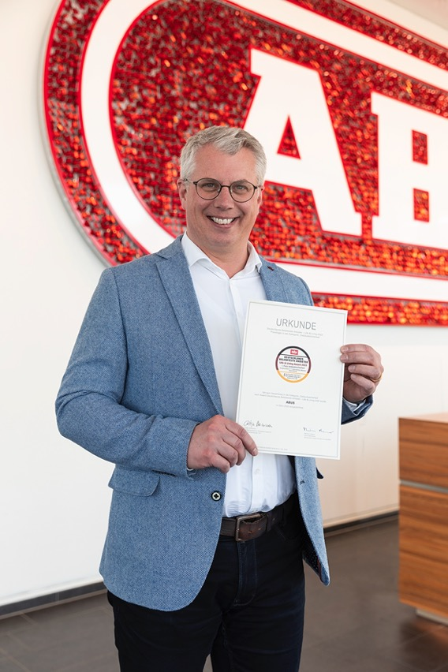

Christian Rothe, Mitglied der Geschäftsführung der ABUS Gruppe, mit der offiziellen Urkunde des „Life & Living Award 2022“. Grundlage dieser Auszeichnung ist eine Umfrage unter rund 40.000 Verbraucherinnen und Verbrauchern, mit welchen Produkten und Dienstleistungen sie besonders zufrieden sind.

